令和７年９月

**第４２回　東京都国公立高等学校卓球大会の報告**

**男子シングルス　ベスト８　（約８００名中 第５位）**

８月２０日（水）から２２日（金）までの３日間、第４２回東京都国公立高等学校卓球大会が行われました。初日の２０日はエスフォルタアリーナ八王子でシングルスの部が７回戦まで行われ、野津田高校からは３名が出場しました。１年生の森下は初戦の１回戦で神代の選手に対して２－２の大激戦。最終ゲームをなんとかデュースでものにして３－２で勝利しました。しかし２回戦では福生の選手に対して０－３で敗れてしまいました。同じく１年生の上岡は２回戦からの出場でした。２回戦では大田桜台の選手に対して０－２の劣勢でしたが、３ゲーム目と４ゲーム目を奪い返して２－２。しかし、最終ゲームは相手のペースになってしまい惜しくも２－３で敗れてしまいました。

　３年生の市川は昨年のこの大会で６回戦まで進出しており、今大会はシード選手として２回戦からの出場でした。２回戦は江東商業の選手、３回戦は田園調布の選手、４回戦は江戸川の選手、５回戦は南平の選手に対して全て３－０のストレートで勝利。昨年度と同様に６回戦に進出しました。続く６回戦の相手は日野台の選手、１ゲーム目を落としたものの３－１で勝ち、昨年の結果を上回る７回戦進出、ベスト１６を決めました。大会初日の最終戦、７回戦の相手はノーシードから勝ち上がり、５回戦では第１シードを倒して勝ち上がってきた国立の選手が相手でした。苦戦を覚悟しましたが、１ゲーム目を奪い、２ゲーム目を落として１－１。３ゲーム目と４ゲーム目は終盤に好プレーの連続で逆転した市川が３－１で勝利して見事ベスト８進出を決めました。

準々決勝以降は大会最終日の８月２２日（金）、立川市泉市民体育館で行われました。準々決勝の相手は三田の選手。好プレーはあったものの、終始相手のリズムになってしまい０－３で敗れてしまいました。しかし約８００名参加の大会で価値あるベスト８（第５位）に入り表彰されました。後輩に対しても良いプレーをみせることができました。

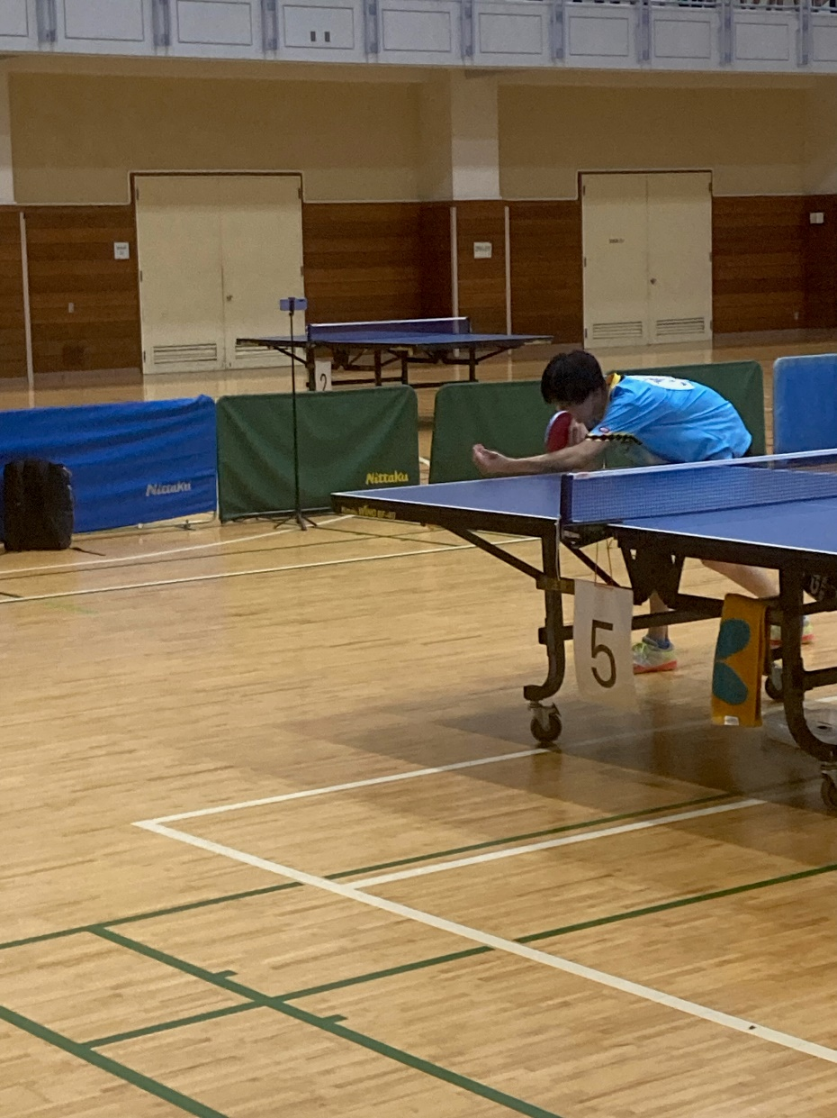また、大会２日目の８月２１日（木）に立川市泉市民体育館で行われた団体戦ですが、野津田高校は部員が３名なので高体連主催大会には出場できませんでしたが、今大会は３名でも団体戦に出場できる大会でした。しかし、１番を棄権にして戦うので圧倒的に不利な状況でしたが、１回戦は練馬工科に対して２番の市川、３番ダブルスの市川・上岡組、４番の森下が勝ち３対１で勝利。２回戦は不戦勝。

３回戦は江東商業に対して２番の上岡が相手のエースに

敗れてしまったものの、３番ダブルスの市川・上岡組が

３－２、４番の市川が３－０で

勝ち２対２。勝敗の行方

はラスト勝負となりました。ラストの森下は１ゲーム目

を好プレーの連続で先取したものの、２ゲーム目以降は

相手が粘り、惜しくも１－３で負けてしまいました。

しかし１年生にとっては高校生活初めての団体戦。今後

に繋がる大きな経験を積むことができました。

**・第４２回　東京都国公立高等学卓球校大会**

**男子シングルス ８回戦敗退 市川 弓絃(ベスト８)**

**男子団体戦　　 ３回戦敗退**

準々決勝の様子